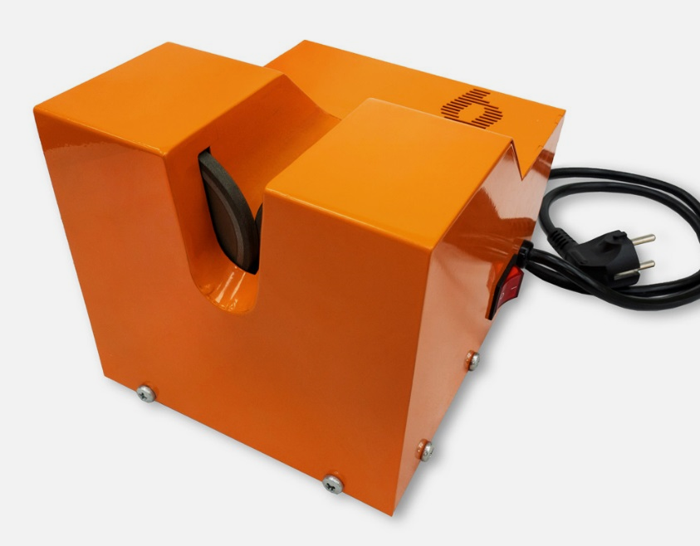
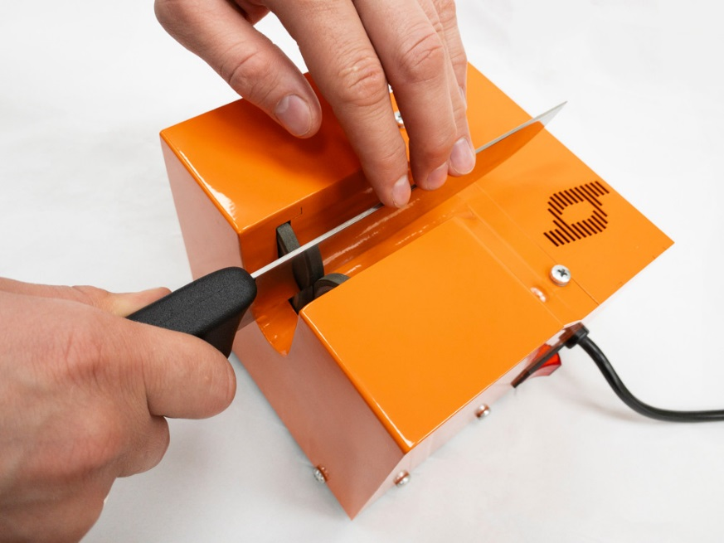
Станок для заточки ручных ножей
Brair M1
Технические характеристики:
- Мощность - 400 Вт
- Напряжение - 220 В
- Материал шлифовальных кругов - CBN (Эльбор)
- Угол заточки - 31 градус
- Длина ножа - от 8 до 40 см
- Габариты станка - 16х16х20 см

Преимущества:
- Оптимальный угол заточки
- Прочный и практичный корпус из металла
- Комплектующие произведены в Германии
- Разработан с учетом пожеланий российских мясных производств
- Не требует особых навыков заточки ножей
- Прост в обслуживании

Сравнение станков Dick RS75 и Brair M1
 | Dick RS75 | Brair M1
Немецкие комплектующие | + | +
Страна сборки | Германия | Россия
Стоимость расходных кругов | от 7000 руб | от 3000 руб
Материал заточных кругов | Алмазное напыление | CBN Эльбор
Заранее выставленный угол заточки | + | +
Простота обслуживания | + | +
Не требует специальных навыков заточки | + | +
Система от заклинивания ножа | + | +
Материал корпуса | пластик, металл | металл
Гарантия | 1год | 1год
Цена | 43600 руб | 30000 руб

